**Муниципальное бюджетное дошкольное образовательное учреждение**

**«Центр развития ребёнка №19»**

**Проект**

**«Природа нас оберегает и одаряет – береги ее»**

(Исследовательско - творческий)

Срок реализации 12.08 – 16.08.2019г.

Авторы – разработчики:

Глинская А.О. воспитатель

Участники:

Педагог, дети, родители

**Сосновый Бор**

**2019г.**

**План проекта «Природа нас оберегает и одаряет – береги ее»**

**Вид проекта:** исследовательско - творческий

**Участники:** педагоги, дети, родители

**Сроки реализации проекта:** 12.08 – 16.08.2019г.

**Введение**

Сложившаяся экологическая ситуация на Земле пагубно влияет на окружающую среду и на человека в целом. Потребительское отношение к природе и ухудшение экологии требуют формирования основ экологической культуры у дошкольников. Поэтому данный проект нацелен на формирование экологического сознания и культуры воспитанников.

Данный проект содержит комплекс мероприятий, направленных на повышение экологической грамотности всех участников проекта:

- образовательная деятельность,

- опытно-экспериментальная деятельность,

- игры, развлечения,

- наблюдения на прогулке,

- работа с родителями.

Цель

Формирование основ экологической культуры у дошкольников и знакомство детей с безопасным поведением в природе.

Задачи

1. Расширять познания детей о животном и растительном мире, заинтересовать явлениями происходящими в природе.
2. Помочь понять взаимосвязь природы и человека и почувствовать ответственность за свои действия в природе.
3. Обеспечение непрерывности экологического образования в системе: ДОУ – семья.
4. Познакомить детей с правилами поведения в опасных для них ситуациях (в лесу, на лугу, на водоёме), помочь убедиться в необходимости выполнения правил поведения на природе.
5. Уточнить экологические запреты, познакомить детей с природоохранными и запрещающими знаками.

Воспитывать любовь к природе, желание беречь и охранять её, учить видеть красоту и неповторимость русской природы.

1. **Этап: организационный**

* Создание условий в группе и на участке для формирования основ экологической культуры у детей.
* Организация обучения детей безопасному поведению в природе.
* Отбор дидактического и демонстрационного материала по теме проекта.
* Подбор методической, художественной литературы.
* Планирование и составление планов-конспектов совместной деятельности с детьми на период реализации проекта.
* Разработка мероприятий с родителями.

1. **Этап: основной**

Все мероприятия по реализации проекта проводятся в соответствии с планами воспитателей и специалистов. Каждый день проекта ***тематический:***

**Понедельник:** «Путешествие на Финский залив»

* Утренняя гимнастика под видеоряд с Финского залива
* Дыхательная гимнастика
* Артикуляционная гимнастика
* Дидактическая игра «Деревья»
* Познание «Наши сосны чистят воздух»
* Беседа «Финский залив – любимое место отдыха сосновоборцев» (плавание, солнечные ванны, рыбалка, «тихая охота») Цель: познакомить детей с правилами поведения на водоёме, учить экономно и бережно относиться к источникам питьевой воды.

Природоохранные знаки: нельзя бросать в залив мусор, нельзя бить стекло на берегу.

* Аппликация «Сосны Соснового Бора»

**Из семейного архива…**

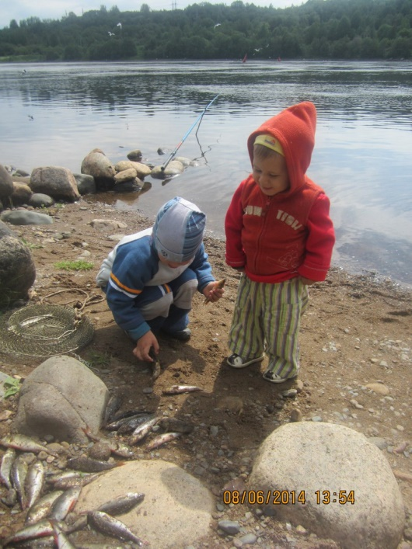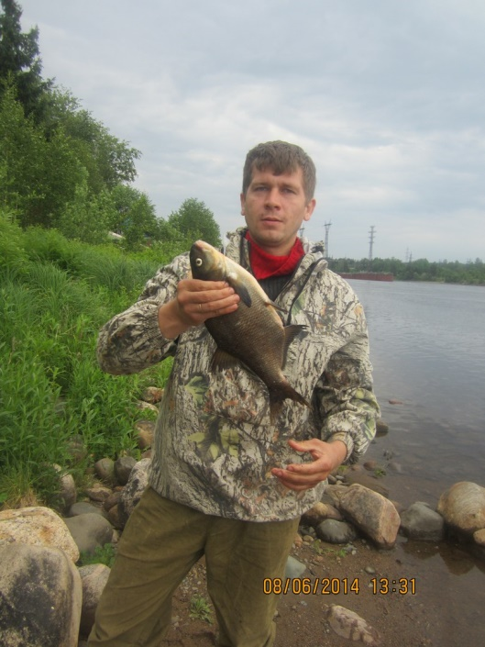 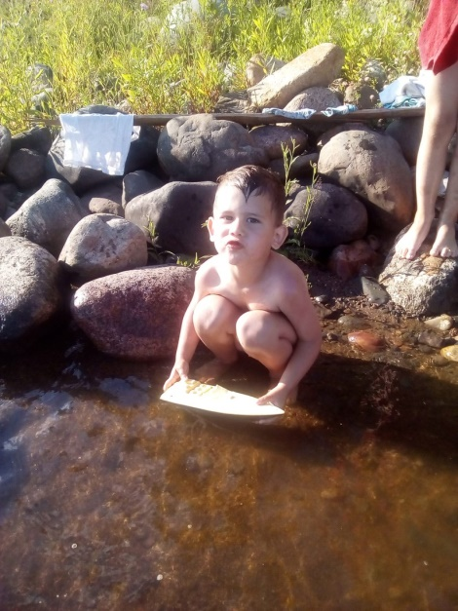

Папа может поймать рыбку из водоема, мы можем ее посчитать, а еще запустить кораблик по реке!

**Аппликация «Сосны Соснового Бора» (кофейные зарисовки)**

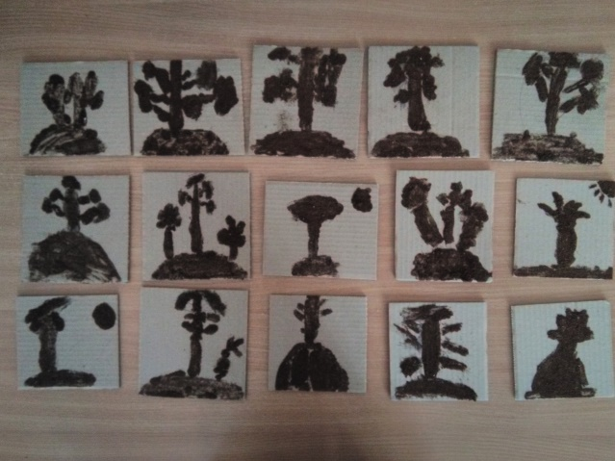

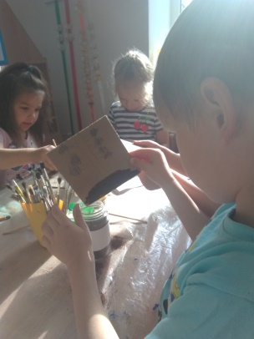

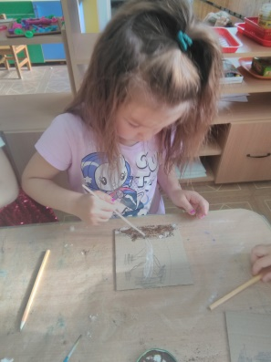

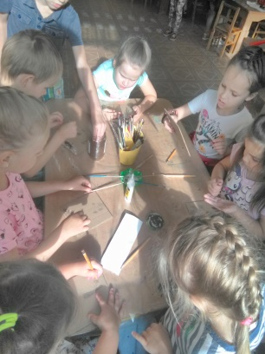

**Вторник:** «В гостях у леса»

* Утренняя гимнастика
* Дыхательная гимнастика
* Артикуляционная гимнастика
* Беседа «Правила леса»
* Познание: «Тайны леса» Цель: Расширять знания детей о животном и растительном мире леса, познакомить с правилами поведения в лесу, дать представления о природоохранных зонах: заказниках, заповедниках и др.

Природоохранные знаки: нельзя нарушать покой лесных обитателей, забирать лесных жителей из привычной им среды. КомароваН.Г.«Патриотическое воспитание детей 4-5 лет»; Парамонова «Развивающие занятия с детьми»

* Пластилинография «Правила леса»
* Презентация «Путешествие в лес»
* Загадки о жителя леса
* ЛОТО «Дикие звери разных континентов»

**Правила леса**

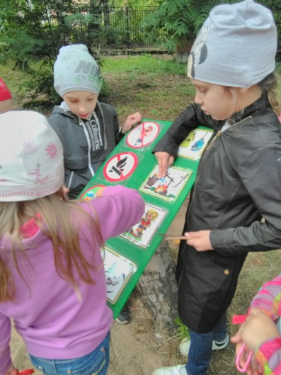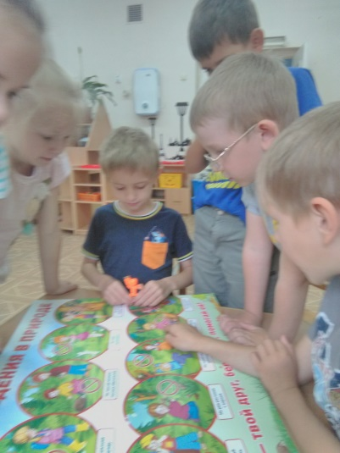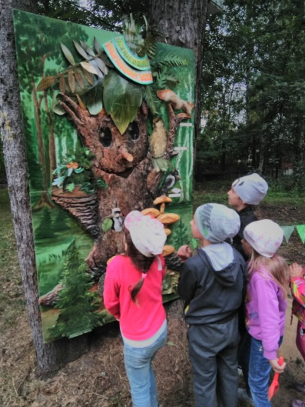

**Повторение, закрепление, обсуждение**

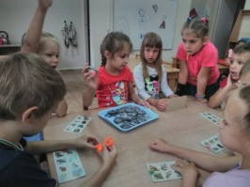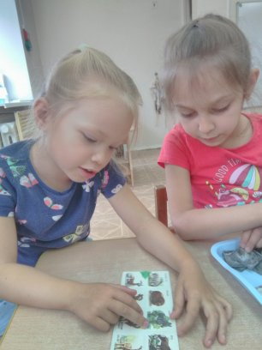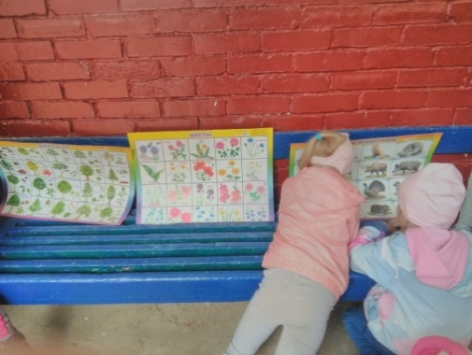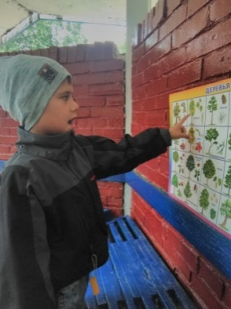

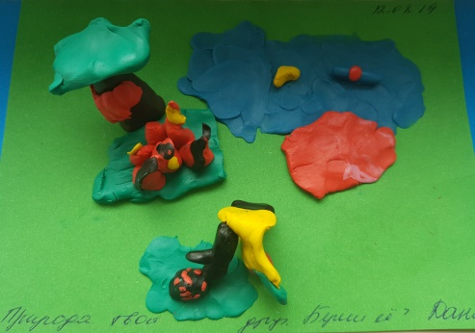

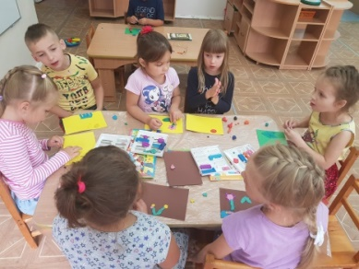**Пластилинография «Правила леса»**

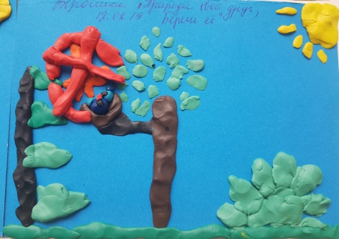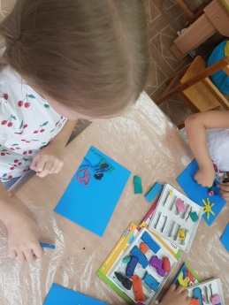

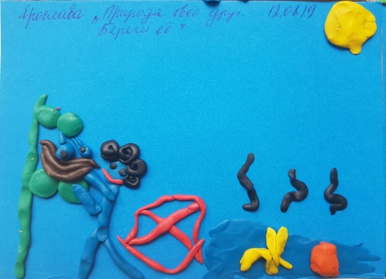

**Среда:** «Путешествие на луг»

* Утренняя гимнастика
* Дыхательная гимнастика
* Артикуляционная гимнастика
* Познание «Мы на луг ходили…» Цель: Объяснить детям, что в природе большинство растений прорастают из семян, семена образуются на месте цветка, сорванный цветок семян не оставляет; показать, что даже простые цветы очень красивы, когда они живые, расширить представления о роли насекомых в природе.

Природоохранные знаки: нельзя рвать и топтать луговые цветы, нельзя уничтожать и ловить насекомых.

* Экспериментальная деятельность «Сорванный цветок». Комарова Н.Г. «Патриотическое воспитание детей 5-6 лет»; Парамонова «Развивающие занятия с детьми»
* Игра «Собери цветок»
* Рисование мелками на асфальте «Мой любимый цветок»
* Режимный момент: поливка цветов на клумбе, обрывание семян
* Сбор урожая наогороде

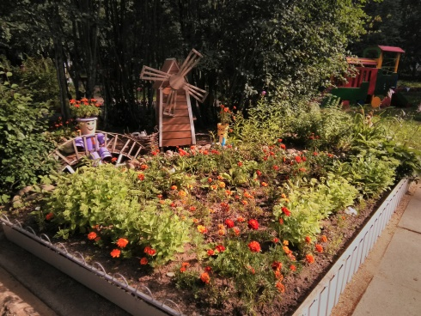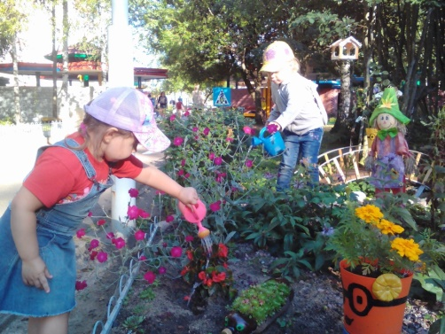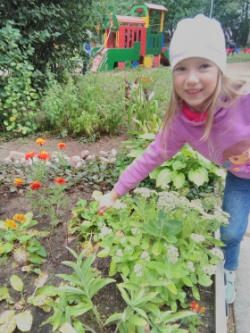**Уход за клумбой**

**Аромотерапия и зарисовка цветка на асфальте**

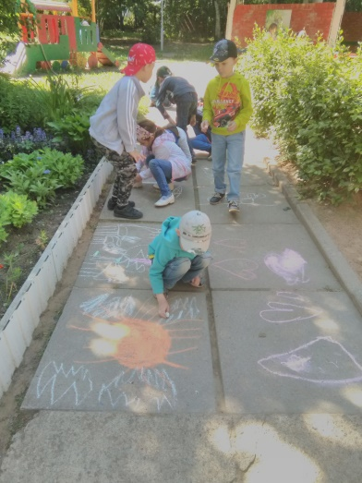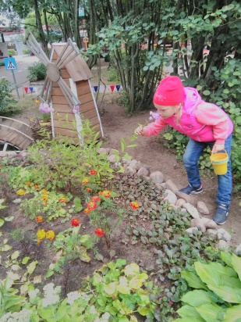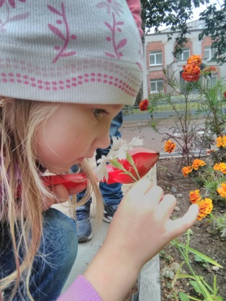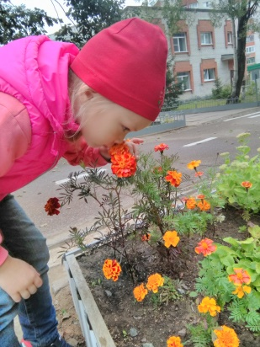

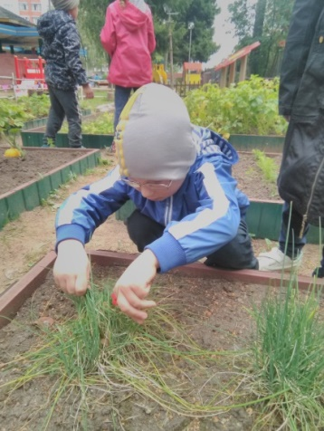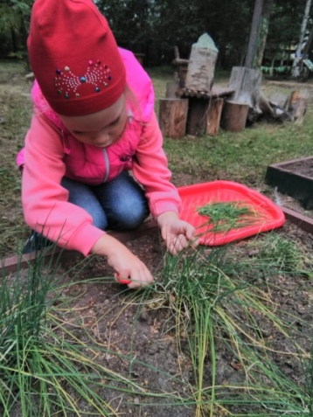**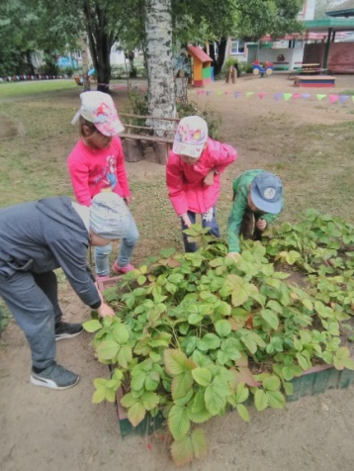 Сбор урожая на огороде и посещение природной лаборатории: «цветочные часы»**

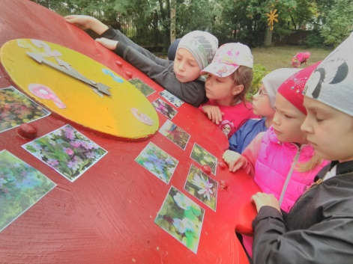

**Четверг:** «Насекомые – маленькие помощники»

* Утренняя гимнастика
* Дыхательная гимнастика
* Артикуляционная гимнастика
* Рассматривание дидактического плаката «насекомые»
* Познание «Роль пауков и муравьёв в природе»

Цель: дать детям первоначальные представления о роли насекомых в природе, учить заботливому отношению ко всему живому, закрепить правила поведения в природе.

Природоохранные знаки: нельзя разрушать муравейники, нарушать и уничтожать пауков и их паутину.

* Исследовательская деятельность «Чудо-сетка-паутина», поиск насекомых и рассматривание их под лупой.

КомароваН.Г.«Патриотическое воспитание детей 5-6 лет»; Парамонова «Развивающие занятия с детьми»

* Игра – театрализация «Под грибом» по сказке В.Сутеева
* Загадки о насекомых
* Рисование простым карандашом «Паутина с пауком»
* Коллективная аппликация (кофе) + рисование пастелью

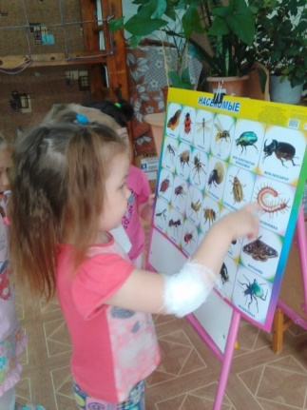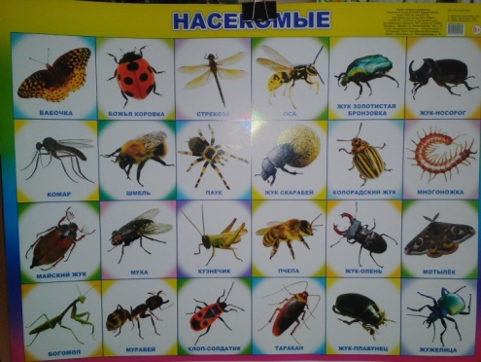**Рассматривание дидактического плаката «насекомые» Детские работы**

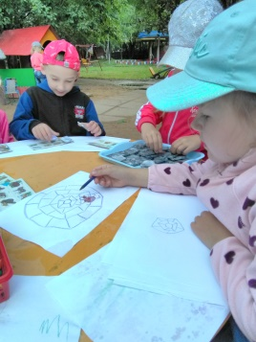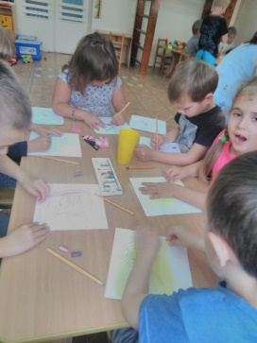

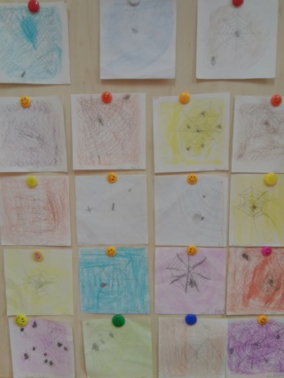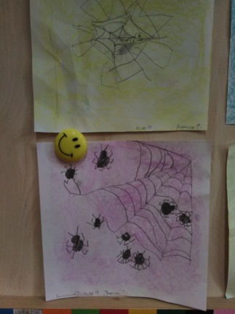

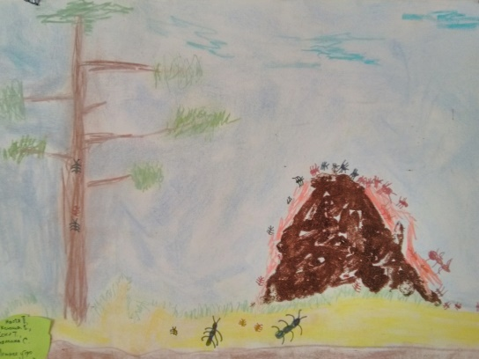

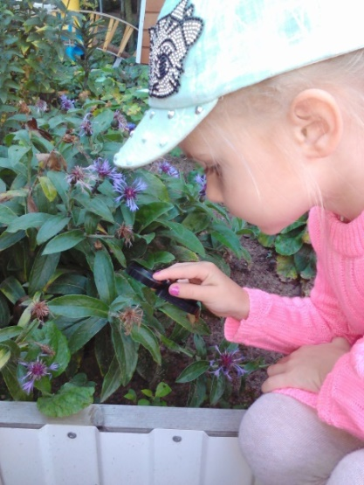  **Исследовательская деятельность**

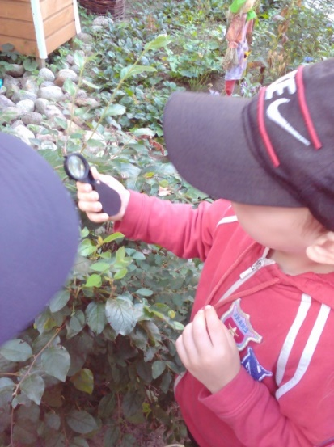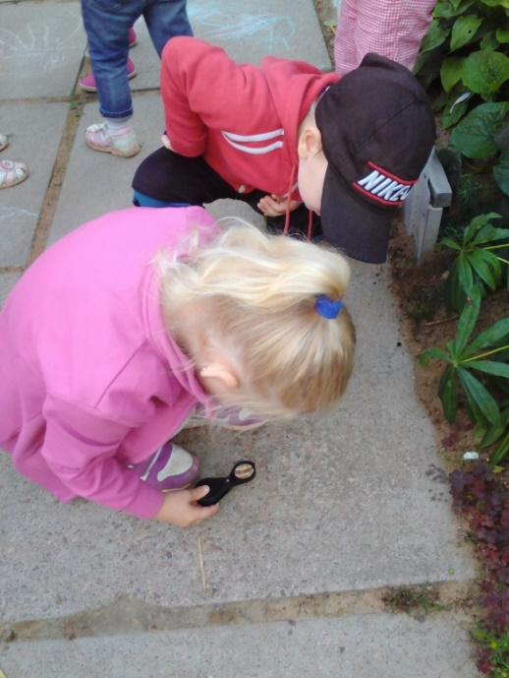

**Пятница:** «Красота в природе»

* Утренняя гимнастика
* Дыхательная гимнастика
* Артикуляционная гимнастика
* Познание «Природные явления» (ветер, дождь, листопад, снегопад, радуга)
* Легенда о радуге
* Беседа «Радуга – что это?»
* Аппликация «Сбережем нашу планету Земля»
* Подвижная игра «Кто в домике живет?»
* Итог проекта: творческие работы детей, выпуск семейной газеты «Природа нас оберегает и одаряет – береги ее».

**Творческий процесс**

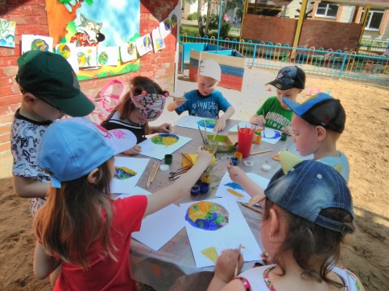 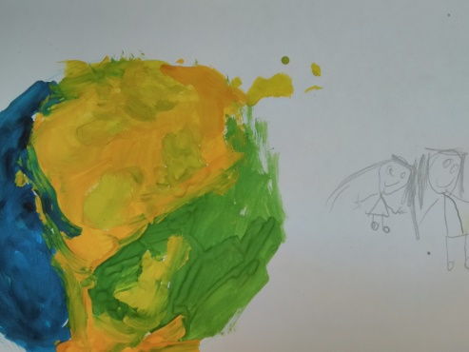 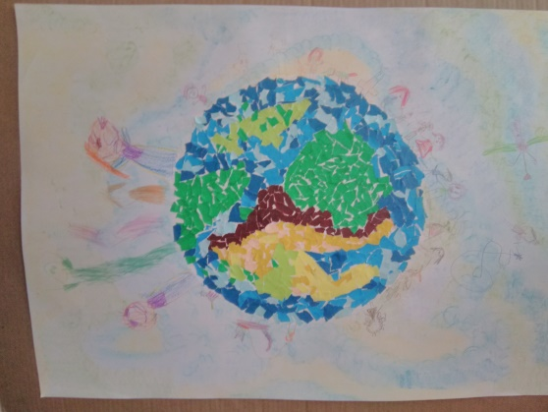

**Формы организации деятельности с детьми:**

* Игровые и проблемные ситуации (приоритет – это формирование основ экологической культуры дошкольников, первые уроки поведения на природе «Правила леса».

**Виды детской деятельности для реализации проекта:**

* Беседы: Что такое экологическая безопасность?

Какие опасности нас ждут в природе? Что мы можем сделать для природы?

* Решение проблемных ситуаций
* Ежедневные наблюдения, работа на огороде и в цветнике
* Продуктивные виды деятельности: аппликация, рисование, конструирование
* Использование фольклора
* Подвижные игры, в том числе русские народные
* Драматизация
* Решение проблемных ситуаций

**Общение с природой**

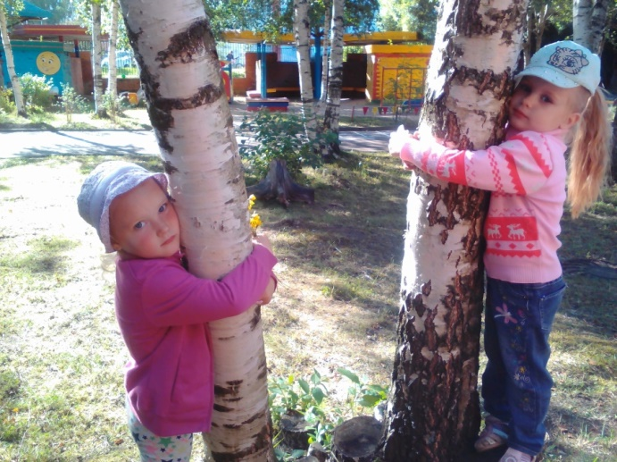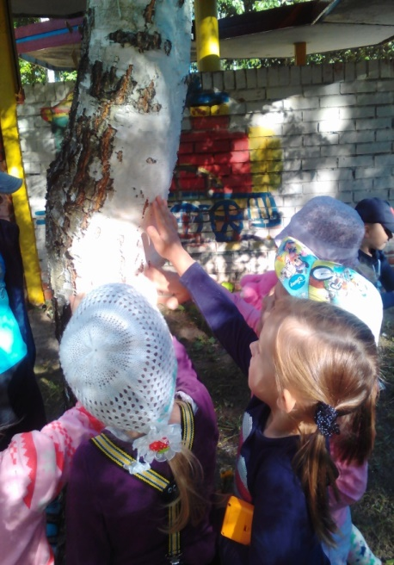

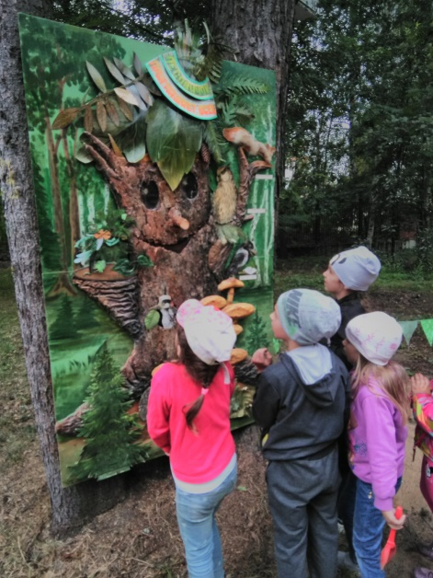

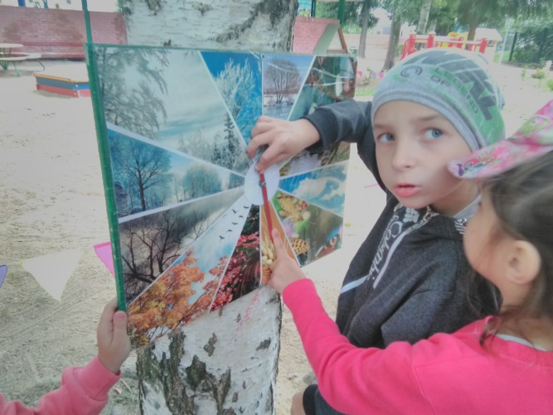

**Конструирование кормушки и кормление птиц нашего леса**

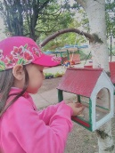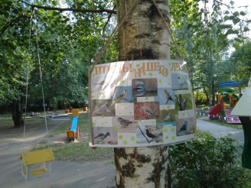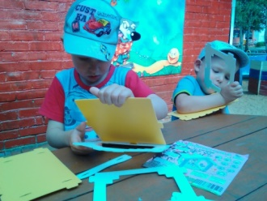

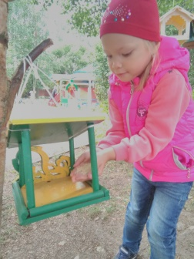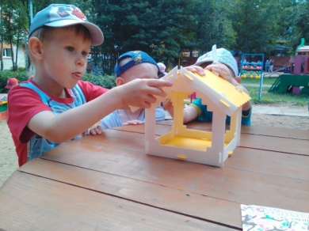

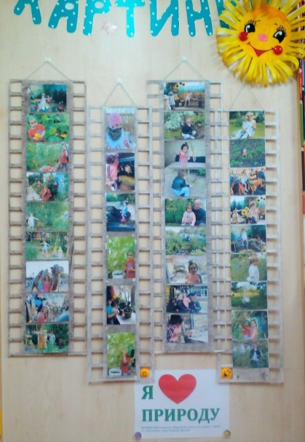 **Формы взаимодействия с семьей:**

* Оформление фотовыставки «Я люблю природу»



**Памятки для родителей «Берегите природу с детства»**

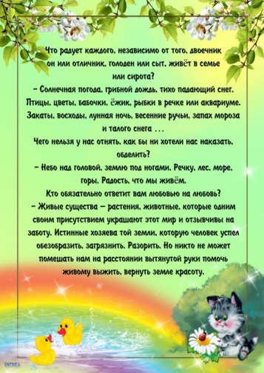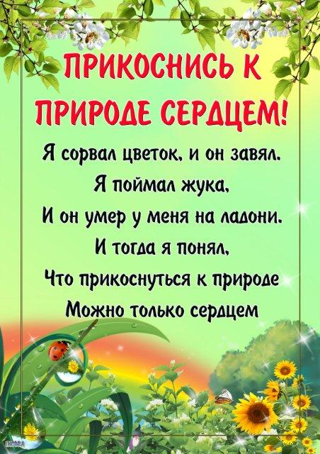

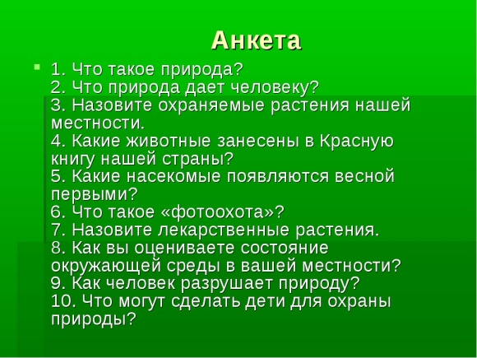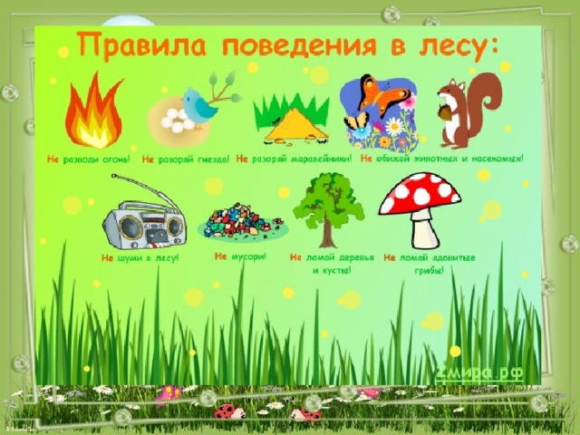

**Ожидаемые результаты по проекту**

1. У детей будут сформированы элементарные экологические знания и культура поведения в природе.
2. Дети станут более бережно относиться к ней, животным, птицам, насекомым.
3. У детей разовьется интерес к явлениям и объектам природы.
4. Дети учатся экспериментировать, анализировать и делать выводы, у них появятся знания, как нужно адекватно реагировать на опасные ситуации в природе.
5. Повысится экологическая культура родителей и педагогов, появится понимание необходимости в экологическом воспитании детей.
6. Пополнится развивающая среда в группе.
7. Дети будут правильно вести себя в природе (не оставлять не потушенным костёр, мусор в лесу или на поляне, не бить стекло и тд.).